论文平台使用说明（教学中心端）
登录吉林大学网络教育学院官方网站（http://dec.jlu.edu.cn/cms/），选择主页右侧的平台登录——网络教育平台
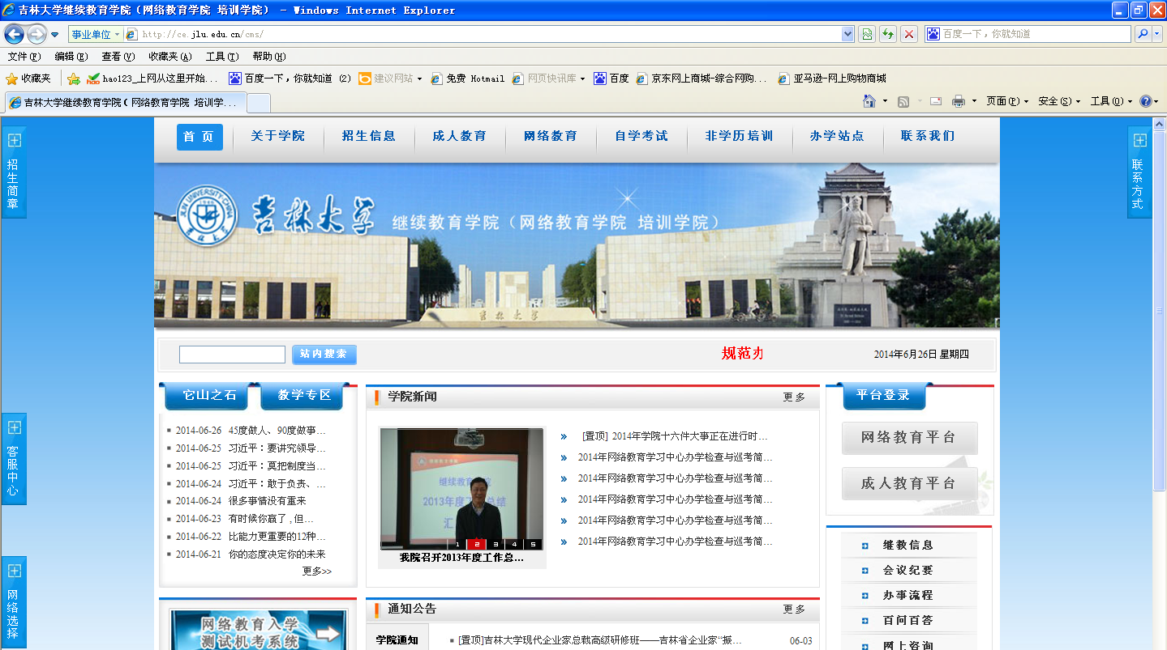
选择网络教育专栏，在下方选择教务专栏中的毕业论文（设计）管理系统
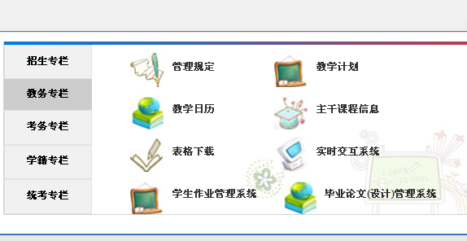
选择教学中心管理员进入
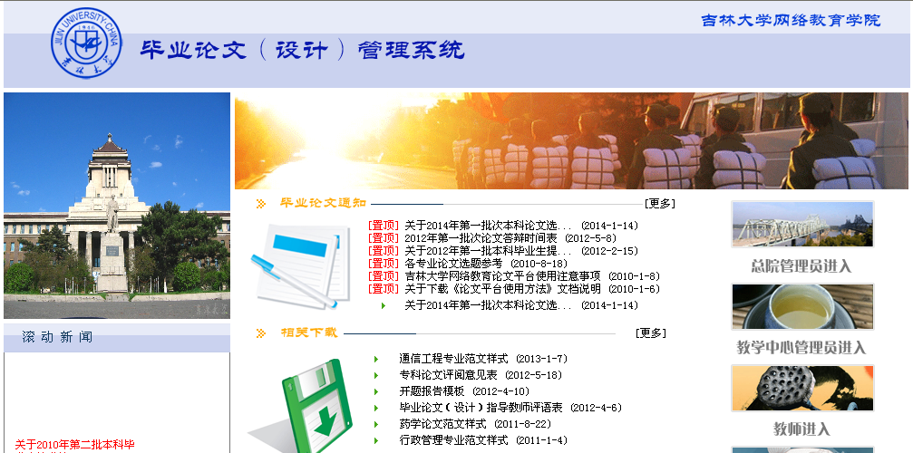
可在学期论文进程表中查看各学期论文各环节截止时间，时间显示为各步骤截止时间，时间截止点只限制未进行该步骤工作的学生，如，选题截止时间为5月9日，5月9日前已提交选题的学员，5月10日还可以继续修改选题。5月9日前未提交选题的学员，则5月10日将不能进行论文选题和下一步论文工作，只能延期毕业
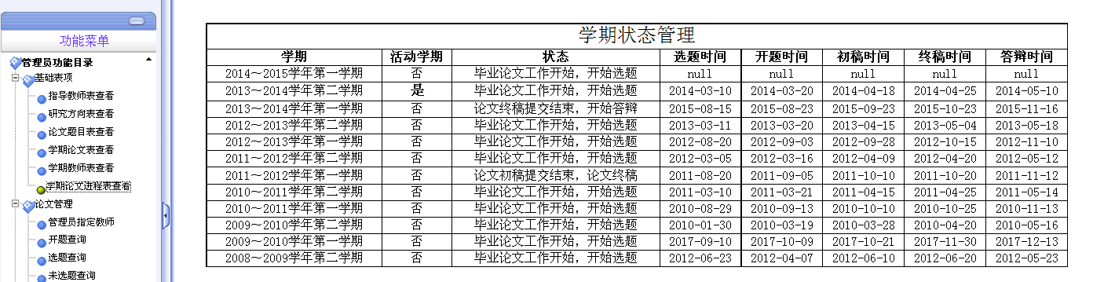
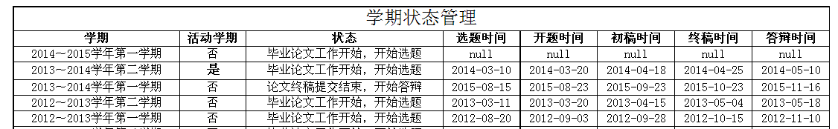
可在开题查询，选题查询，未选题查询中查询本学习中心学生各论文环节工作进展，督促学生在规定时间内完成论文工作
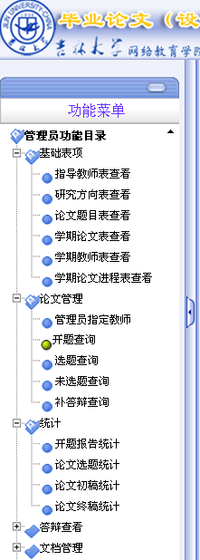
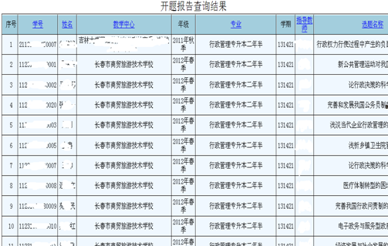

学生论文写作工作结束后，各学习中心需引导学生进行答辩选择，申请学位学生必须答辩，不申请学位学生，指导教师成绩为及格的可不参加答辩，如指导教师成绩为不及格的，只能延期毕业。学习中心可在答辩查看中查询学生选择答辩情况
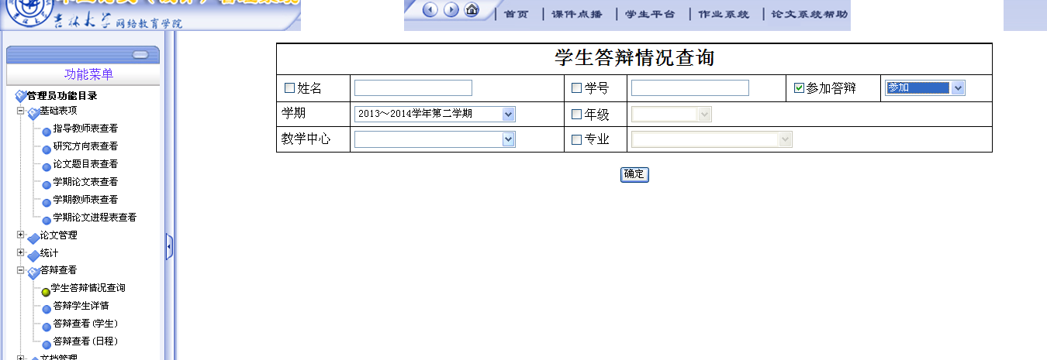
学习中心主要任务为督导学生按时完成论文工作，组织申请答辩学生按时参加答辩，使学生能够顺利完成学业取得满意成绩，如对论文工作有其他问题，可致电吉林大学网络教育学院教务办043185095503咨询。

